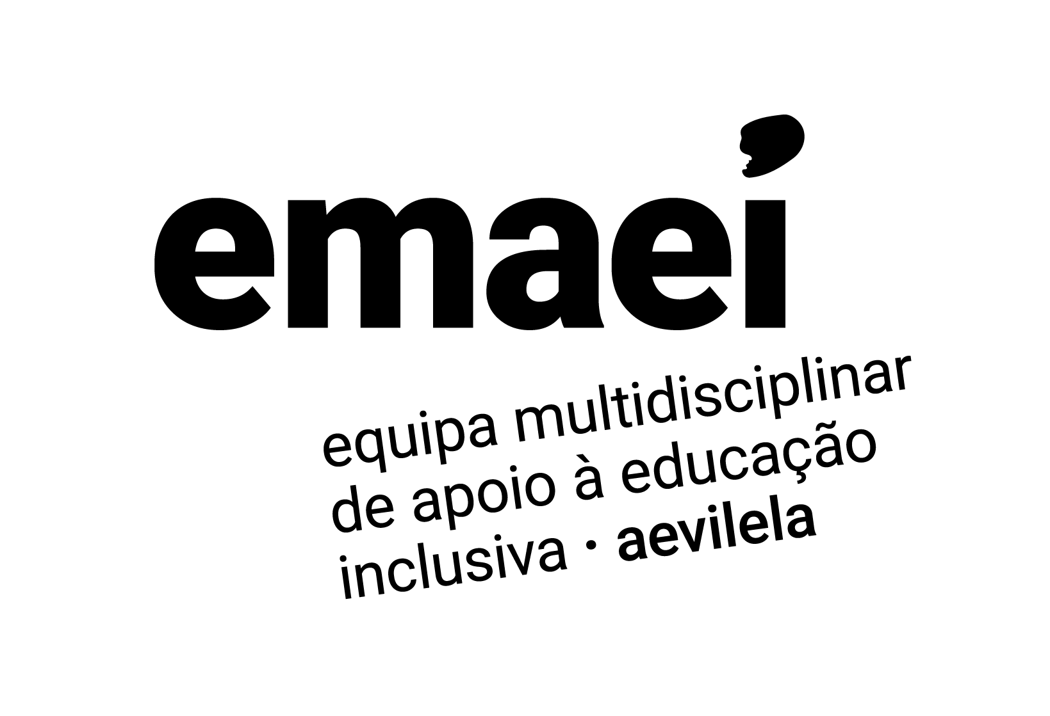

MEDIDAS UNIVERSAIS DE SUPORTE À APRENDIZAGEM (Art.º 8º do Dec. Lei 54/2018 de 6 de julho, alterado pela Lei nº 116/2019 de 13 de setembro)

MEDIDAS UNIVERSAIS DE SUPORTE À APRENDIZAGEM (Art.º 8º do Dec. Lei 54/2018 de 6 de julho, alterado pela Lei nº 116/2019 de 13 de setembro)

Uma resposta educativa que a escola tem disponível para todos os alunos com o objetivo de promover a participação e a melhoria das aprendizagens

- DIFERENCIAÇÃO PEDAGÓGICA - (Alínea a) do Art.º 8º do DL 54/2018)
PROPORCIONAR OPÇÕES PARA INCENTIVAR O INTERESSE
Permitir a participação dos alunos na planificação das atividades em sala de aula
Envolver os alunos na definição dos seus objetivos de aprendizagem e de comportamento
Diversificar as atividades e fontes de informação
Planificar atividades diversificadas
Proporcionar tarefas que permitam uma participação ativa
Proporcionar um clima de aceitação e apoio em sala de aula
Utilizar estratégias de antecipação das atividades diárias
Variar o nível de estimulação sensorial, o ritmo de trabalho, o tempo e a sequência das atividades
PROPORCIONAR OPÇÕES PARA O SUPORTE AO ESFORÇO E PERSISTÊNCIA
Estabelecer objetivos a curto prazo que permitam alcançar metas a longo prazo
Diferenciar o grau de dificuldade e complexidade das tarefas
Promover o envolvimento dos alunos na discussão sobre a avaliação
Variar o grau de liberdade ao nível dos desempenhos considerados aceitáveis
Recorrer a grupos de trabalho com objetivos, papéis e responsabilidades bem definidas
Incentivar e apoiar oportunidades de interação e de interajuda entre pares
Criar comunidades de alunos envolvidos em interesses e atividades comuns
Dar orientações, normas, critérios de avaliação claros e explícitos
Facultar feedback orientado com enfoque no esforço e na persistência
Facultar feedback informativo em detrimento de feedback comparativo
PROPORCIONAR OPÇÕES PARA A AUTOREGULAÇÃO
Disponibilizar tutores que disponibilizem organização e métodos para o trabalho
Apoiar iniciativas que promovam a autorreflexão e a identificação de metas pessoais
Usar situações reais para demonstrar competências ao nível da gestão de desafios e dificuldades
Criar oportunidades de visualização do progresso
PROPORCIONAR OPÇÕES PARA A PERCEÇÃO
Apresentar informação em diferentes modalidades sensoriais (visual, auditiva, táctil, cinestésica)
Disponibilizar alternativas visuais e não visuais de apresentação da informação
Apresentar a informação em formatos adaptáveis (ampliar tamanho de letra, amplificar o som)
PROPORCIONAR OPÇÕES PARA A LINGUAGEM, EXPRESSÕES MATEMÁTICAS E SÍMBOLOS
Associar de vocabulário, rótulos, ícones e símbolos a formas de representação alternativas
Esquematizar representações de forma a explicitar as ligações entre as ideias, factos ou conceitos
Apoiar a descodificação de textos, notação matemática e símbolos
Facultar alternativas de tradução para alunos que a língua materna não é o português
Apresentar alternativas (ilustrações, imagens ou gráficos para uma informação mais compreensível)
OFERECER OPÇÕES PARA A COMPREENSÃO
Utilizar diferentes formas de organização da informação
Fomentar conexões entre as várias áreas curriculares
Destacar padrões, pontos críticos, ideias chave e conexões
Apresentar a informação de forma progressiva e sequencial e seccionada
Proporcionar situações explícitas das aprendizagens em situações novas e prática
PROPORCIONAR OPÇÕES PARA A ATIVIDADE FÍSICA
Disponibilizar alternativas à capacidade motora de resposta
Fornecer alternativas ao nível do ritmo, velocidade e extensão da ação motora
Otimizar o acesso a ferramentas e produtos de apoio
PROPORCIONAR OPÇÕES PARA A EXPRESSÃO E COMUNICAÇÃO
Usar diferentes suportes para a comunicação
Recorrer a redes sociais e ferramentas interativas da Web
Utilizar materiais manipuláveis
Utilizar ferramentas de conversão como corretores ortográficos e gramaticais ou calculadoras
Utilizar aplicativos
Disponibilizar modelos diferenciados como referência para os alunos
Facultar feedback diferenciado e personalizado
Proporcionar múltiplos exemplos com soluções inovadoras para problemas reais

PROPORCIONAR OPÇÕES PARA AS FUNÇÕES EXECUTIVAS
Disponibilizar suporte para o estabelecimento de metas desafiantes e realistas
Disponibilizar guias e listas de verificação para suporte ao estabelecimento de metas
Apoiar a planificação e desenvolvimento de estratégias
Disponibilizar listas de sequenciação das etapas de uma tarefa
Disponibilizar suporte ao desdobramento dos objetivos de longo prazo em vários de curto prazo

- ACOMODAÇÕES - (Alínea b) do Art.º 8º do DL 54/2018)
Localização em sala de aula
Sentar o aluno de frente para o quadro
Sentar o aluno perto do professor/apresentador
Estar de pé junto ao aluno enquanto dá orientações ou faz apresentações
Sentar o aluno junto de um colega modelo positivo
Apresentação de conteúdos
Faculte pistas visuais/gráficos/pré e pós organizadores
Assegurar-se que as orientações são compreendidas
Facultar exemplos do produto final
Facultar esboços escritos/notas orientadoras/notas impressas
Segmentar apresentações longas
Ensinar através de abordagens multissensoriais/manipulativas
Verificar oralmente a compreensão dos pontos-chave
Escrever os pontos-chave no quadro
Facultar tempo para responder a perguntas
Ensinar o vocabulário previamente
Modelar/demonstrar/simular conceitos
Usar o computador para apoiar o ensino
Tarefas e fichas de trabalho
Facultar pistas visuais/gráficos/pré e pós organizadores
Assegurar-se que as orientações são compreendidas
Facultar exemplo do produto final
Facultar esboços escritos/notas orientadoras/notas impressas
Segmentar apresentações longas
Ensinar através de abordagens multissensoriais/manipulativas
Verificar oralmente a compreensão dos pontos-chave
Escrever os pontos-chave no quadro
Facultar tempo para responder a perguntas
Ensinar o vocabulário previamente
Modelar/demonstrar/simular conceitos
Usar o computador para apoiar o ensino
Testes
Permitir a consulta de apontamentos/notas
Usar preferencialmente itens de escolha múltipla
Permitir respostas através de um gravador
Utilizar testes curtos em vez de longos
Testes orais
Permitir que o aluno escreva na folha do teste
Utilizar tempo extra
Permitir a realização do teste noutro local
Permitir a realização do teste num outro horário (flexibilização)
Facultar o teste noutro formato
Permitir que o aluno responda através de computador
Permitir a transcrição do teste
Competências organizacionais
Treinar competências organizativas
Utilizar um bloco de notas com as tarefas e os trabalhos de casa (planeamento)
Permitir pausas em tarefas longas
Comportamento
Utilizar de estratégias de autodeterminação
Utilizar regras simples e claras
Assinalar respostas certas, não as erradas
Implementar um sistema de gestão de comportamento
Permitir saídas/entradas de sala de aula/pequenas pausas
Utilização semanal de registos de comportamento

- ENRIQUECIMENTO CURRICULAR (Alínea c) do Art.º 8º do DL 54/2018)
Desporto Escolar
Clubes
Projetos

- PROMOÇÃO DO COMPORTAMENTO PRÓ-SOCIAL - desenvolver atividades/dinâmicas que ajudem a promover os seguintes comportamentos (Alínea d) do Art.º 8º do DL 54/2018)
Relacionar-se adequadamente com adultos e pares
Refletir sobre os comportamentos
Expressar as suas opiniões de forma assertiva
Aprender a aceitar as críticas recebidas
Falar em grupo e para o grupo
Solicitar favores
Saber dizer não
Justificar o seu desagrado
Pedir desculpa
Admitir o erro
Saber colocar-se no lugar do outro
Saber que a ação tem uma consequência
Saber ouvir
Esperar a sua vez
Prestar ajuda
Tomar iniciativa
Expressar sentimentos

- INTERVENÇÃO COM FOCO ACADÉMICO OU COMPORTAMENTAL EM PEQUENOS GRUPOS (Alínea e) do Art.º 8º do DL 54/2018)
Implementar dinâmicas de grupo com foco na socialização, colaboração e comunicação
Desenvolver habilidades sociais promotoras de inclusão escolar
Implementar atividades em pequenos grupos com objetivos comuns que fomentem a interdependência entre os pares
Saber lidar com controvérsias académicas
Trabalhar os valores cívicos
Incentivar a participação voluntária em projetos
Trabalhar habilidades empáticas assertivas
Trabalhar situações do quotidiano, possibilitando o ensaio de papeis e a resolução de problemas interpessoais

